Kérjük a tisztelt tanár kollégákat, hogy a dolgozatokat az egységes értékelés érdekében szigorúan az alábbi útmutató szerint pontozzák, a megadott részpontszámokat ne bontsák tovább! Vagyis ha egy részmegoldásra pl. 3 pontot javasolunk, akkor arra vagy 0, vagy 3 pont adható. (Az útmutatótól eltérő megoldások is lehetnek jók.) Az értékelési szempontokban a bontott pontszámoknál a szöveges részben pontosvesszővel választottuk el a külön értékelendő részeket.
A megoldások ugyanakkor „rugalmasan” javítandók, azaz pl. ha a versenyző által használt szövegszerkesztőben nincs a feladatban előírt Garamond betűtípus, akkor más, a mintában használthoz hasonló kinézetű betűtípus is elfogadható.
Nem minden részfeladatot írunk le a feladatszövegben, többet fel kell ismerni a mellékelt dokumentumok alapján!
Alapbeállítások: ahol a feladat szövege nem mond mást (és a mintán sem látszik másként), ott a lapméret A4, a margók egységesen 2,5 cm-esek, a betűméret 12 pontos, a betűtípus Times New Roman.
1. feladat: Képeslap (20 pont)
Az itt látható minta alapján készítsd el a kepeslap.png képet! Próbáld minél tökéletesebben lemásolni az ábrát!
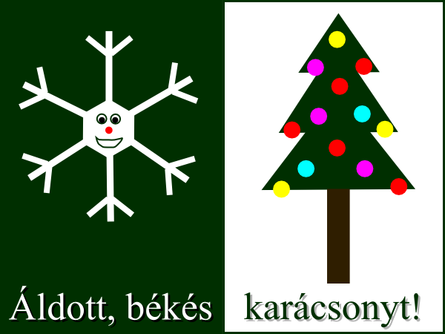
Ügyelj a következőkre:
- A kép 600 képpont széles és 450 képpont magas, fehér háttérrel.
- A képnek sötétzöld szegélye van, bal fele sötétzöld hátterű.
- A hópihe fehér színű. A két szeme sötétzöld körvonalú kör, amelyben fekete kitöltésű kör van elhelyezve. A hópihe orra piros kitöltésű kör. A száját szabad kézi rajzzal készítettük el, sötétzöld színnel.
- A kép jobb oldalán egy karácsonyfa van. A lombja sötétzöld, a törzse sötétbarna.
- A karácsonyfán helyezz el kör alakú díszeket is (13 darabot), amelyeket tetszőleges (de nem sötétzöld) színekkel kitölthetsz!
- Az „Áldott, békés karácsonyt! szöveget Times New Roman (vagy más talpas betűtípussal) kell elhelyezni!
- Az „Áldott, békés” szöveg fehér színű, a sötétzöld háttéren szerepel. A „karácsonyt!” szöveg pedig sötétzöld, és a fehér háttéren van elhelyezve.
- A szövegnek árnyéka is van. A fehér színű szövegnek fekete, a zöld színűnek sötétszürke árnyéka legyen!
Értékelés:
A. A kép 600 képpont széles és 450 képpont magas, fehér háttérrel 1 pont
B. A képnek sötétzöld szegélye van, kép bal fele sötétzöld hátterű 1 pont
C. A hópihe fehér színű, a mintának megfelelő (fehér hatszög a közepe, hat ága van, mindegyik ágon két ágacska látható) 3 pont
D. Van két szeme; orra; szája. (szemei sötétzöld körvonalú körök, amelyben egy fekete kitöltésű kör van, orra piros kitöltésű kör, szája sötétzöld körvonalú) 1+1+1 pont
E. A kép jobb oldalán egy karácsonyfa van; a lombja sötétzöld; a törzse sötétbarna 1+1+1 pont
F. A karácsonyfán kör alakú díszek vannak (13 darab), tetszőleges színekkel ki töltve 1+1 pont
G. Az „Áldott, békés karácsonyt! szöveg Times New Roman, vagy más talpas betűtípusú 1 pont
H. Az „Áldott, békés” szöveg fehér színű; és a sötétzöld háttéren szerepel 1+1 pont
I. A „karácsonyt!” szöveg sötétzöld; fehér háttéren 1+1 pont
J. A szövegnek van árnyéka; a fehér színűnek fekete, a zöld színűnek sötétszürke 1+1 pont
2. feladat: Vers (20 pont)
Készítsd el a karácsonyi verseket tartalmazó dokumentumot a mintának megfelelően (vers.doc)!
A dokumentumban a bal- és a jobb-margó 1 cm-es, a főcím Lucida Calligraphy (vagy hasonló) betűtípusú legyen!
Értékelés:
A: A dokumentum 3 hasábos; elválasztó vonallal; 1 oldalas 1+1+1 pont
B. A bal- és a jobbmargó 1 cm-es; kis karácsonyfákból álló oldalszegéllyel 1+2 pont
C. A főcím középre igazított; szövegtől térköz választja el; Lucida Calligraphy vagy hasonló betűtípusú; nagyméretű körvonalas betűkkel 1+1+1+1 pont
D. A verseket egymástól vízszintes vonal választja el; jó távolságra mindkét verstől 1+1 pont
E. A szerző és a cím szövege szegélyezett; pontozott vonallal szegélyezett; középre igazított; a verstől kisebb térköz választja el 1+1+1+1 pont
F. A versek dőlt betűsek és balra igazítottak; a versszakok között térköz van; egyetlen vers sor sem törik két sorba 1+1+2 pont
3. feladat: Karácsony (50 pont)
Készítsd el a karácsonyi ünnepekről szóló 4 oldalas dokumentumot (karácsony.doc) a mintának megfelelően!
A dokumentumban csak Garamond betűtípust használj! A szegélyek zöldek, a címsorok háttere arany színű legyen! Az alcímek fényessége 192, a főcímé 128 legyen! A képek egységesen 5 cm szélesek legyenek! Az utolsó lapon generált tartalomjegyzék legyen!
Értékelés:
A: A dokumentumban csak Garamond betűtípus van; a mintának megfelelő beosztásban 4 oldalas 1+2 pont
B. Van élőfej; jó változatokban (az első oldalon üres; van baloldali és jobboldali változata); a szövege zöld; jó mintázatú a szegélye; zöld színű a szegélye 1+2+1+1+1 pont
C. Van egységes élőláb; zöld lapszámozással; jó szegéllyel 1+1+2 pont
D. A főcím a legnagyobb betűméretű; középre igazított és a szövegtől térközzel elválasztott; aranysárga háttérrel; 128-as fényességgel 1+1+1+1 pont
E. Az alcímek közepes betűméretűek; az előtte és mögötte levő szövegtől is térköz választja el; aranysárga háttérrel; 192-es fényességgel 1+1+1+1 pont
F. A bekezdések behúzásosak; egymástól térközzel elválasztottak; sorkizártak; elválasztás alkalmazásával 1+1+1+1 pont
G. Van 3 kép; mindegyik 5 cm széles arányosan nagyított; van képaláírásuk; középre igazítva; a szövegnél is kisebb betűkkel; jól szegélyezve 1+2+1+1+1+2 pont
(ha kevesebb kép van a dokumentumban, akkor a pontszám arányosan csökken; a kapott tört pontszámokat lefelé kell kerekíteni, azaz pl. 5/3-ad esetén 1 pont)
H. Van felsorolás a 3. oldalon; fenyőág felsorolásjellel; a felsorolásjel a mintának megfelelő állású; a szövegei a mintának megfelelőek; a felsorolások között van térköz; a felsorolások előtt jó a függőleges vonal 1+2+3+1+1+2 pont
I. Van tartalomjegyzék; jó helyen; jó szegéllyel; jó formátumú címmel; az alcímek szerepelnek benne; oldalszámmal; jó formátumban 1+1+1+1+1+1+1 pont
4. feladat: Körlevél (45 pont)
Készítsd el a minták alapján a körlevél B5-ös méretű alapdokumentumát (alap.doc), valamint a körlevelet az összes karácsony környéki jeles napról (körlevél.doc)!
A dokumentumban csak Garamond betűtípust használj, konkrét tartalomként csak a „Jeles napok” szöveg szerepelhet benne, minden mást a napok.doc adatforrásból kell venni! A szegélyek zöld színűek, a vonal aranysárga legyen!
A képeknek el kell férniük egy 4*4 cm-es területen; a kép alatti rész is legalább 4 cm szélességű legyen
Értékelés:
A: Az alapdokumentum B5-ös; Garamond betűtípusú 1+1 pont
B. Van külső szegély, a mintának megfelelő; van a mintának megfelelő képszegély; van a szöveg alatt alul aranysárga vízszintes vonal 1+2+1+1 pont
C. Van 5 adatmezőre hivatkozás (név, dátum, leírás, kép, naptár); mindegyik jó helyen van
2+1 pont
D. A „Jeles napok” szöveg zöld; nagy betűméretű; középre igazított 1+1+1 pont
E. A körlevélben 12 lap (azaz 12 nap leírása) szerepel 2 pont
F. Az egyes lapokon jó helyen van a név; a dátum; mindketten zöld színűek; a szegélytől térköz választja el őket 1+1+1+1 pont
G. Baloldalt szerepel az egyes napok leírása; sorkizárt; térközzel; függőlegesen középre igazítva 1+1+1+1 pont
H. Jobboldalon fent szerepelnek a képek; beleférnek az 4*4 cm-es területbe; vízszintesen középre igazítottak; függőlegesen középre igazítottak 1+2+1+1 pont
I. Jobboldalon lent szerepelnek a naptárak; jobbra és alulra igazítva; a megfelelő napok piros színnel 1+1+2 pont
J. Van decemberi naptár; a tartalma jó; van januári naptár; a tartalma jó 1+2+1+2 pont
K. A naptárak a mintának megfelelően szegélyezettek; a hónap neve kék hátterű; a hetek sorszáma barnás hátterű; a cellák jobbra igazítottak 1+1+1+1 pont
L. A kép cellája 4*4 cm-es; a kép alatti táblázatsor legalább 4 cm-es 2+1 pont
(ha nem táblázattal oldották meg, akkor értelemszerűen kell pontozni)
5. feladat: Karácsonyi síverseny (44 pont)
Az iskola síszakosztálya a karácsonyi szünetben félnapos villámversenyt tervez. A bizonytalan hóhelyzetre tekintettel ennek időpontját nem tudják előre rögzíteni, ezért abban maradnak, hogy amikor a testnevelő tanár megfelelőnek ítéli a körülményeket, sms-ben fogják egymást értesíteni.
Legutóbb azzal az elterjedt módszerrel próbálkoztak, hogy a testnevelő tanár – az előre eltervezett riadóláncnak megfelelően – két diákot értesített, ők újabb kettőt-kettőt, és így tovább, így az algoritmus hatékonyságának köszönhetően az összes résztvevő viszonylag kevés lépésben megtudja az időpontot. Sajnos, azonban az elképzelés csődöt mondott, mert az egyik diák telefonja elromlott, ezért nemcsak hogy őt nem tudták elérni, hanem a rajta keresztül értesítendő többieket sem. Mindebből okulva ezennel úgy döntöttek, hogy az iskola közvetlen közelében lakó diákok kivételével (, akiket végszükségben akár gyalogszerrel is elérhetnek) mindenkinek ketten is fogják továbbítani a hírt. Így ugyan összességében több sms-t kell küldeniük, de jóval nagyobb biztonsággal tudják meg a hírt a síelők. A módszert az alábbi, kinek.jpg képen is szemléltetjük:
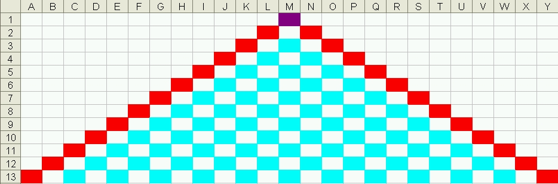
A testnevelő tanárt a lila M1 cella jelképezi. A végszükségben akár személyesen is értesíthető diákokat a széleken lévő L2, N2, K3, O3… stb. piros cellák mutatják, míg a többi diákra a világoskék színnel utaltunk. A síelők száma pontosan annyi, hogy az A1:Y13 tartományt a fenti séma alapján éppen kitöltik. Természetesen mindenki előre tudja (értelemszerűen az utolsó sorban lévők kivételével), hogy a „saját” cellája alatt átlósan, a sarkával érintkező két cella által reprezentált társának kell továbbítania a hírt.
A gondos tervezés ellenére is előfordulhat, hogy a hírfolyam valahol elakad. Ennek kiderítésére egy egyszerű ellenőrzési lehetőséget építettek a rendszerbe. Az értesítés folyamán mindenki kap egy számot, a testnevelő tanár esetében ez 1, továbbá minden diák az őt értesítő személyek számának összegét kapja (ha csak egy értesítő személy van, akkor ez a szám értelemszerűen megegyezik az ő számával). Az alábbi, sms.jpg ábráról is leolvasható, hogy teljes hírtovábbítás esetén a testnevelő tanár és a biztosan elérhető („piros”) diák esetében ez a szám 1, míg a többieké a két, átlósan fölötte lévő cella tartalmának összegeként adódik.
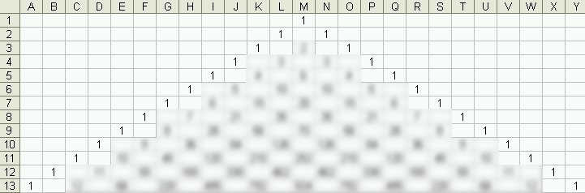
Készítsd el a minta alapján a karacsony.xls munkafüzetet, és benne az sms munkalapot! Megoldásod annál értékesebb, minél kevesebb különböző függvényt használsz, és minél több cellát töltesz ki függvényekkel! A legtöbb pontot akkor szerezheted, ha a teljes A1:Y13 tartományra egyetlen függvény másolásával kapod meg a helyes eredményt!
Formázd úgy az A15:Y27 tartomány celláit, hogy ha egy tényleges hírtovábbításnál kapott számokat a 15. sortól kezdve beírjuk a megfelelő (tehát az eredeti táblázathoz képest éppen 14 cellával lejjebb lévő) helyre, akkor
- minden olyan esetben piros számjegyekkel lássuk a cellát, ha a benne lévő szám a hibás továbbítás(ok) miatt különbözik az eredeti tartományban lévő, megfelelő értéktől (más szóval azokat, amelyek „előtt” hiányzott – egy vagy több – továbbítás),
- minden olyan esetben sárga háttéren félkövér, piros számjegyekkel lássuk a cellát, ha az általa reprezentált személy megkapta ugyan az üzenetet, de nem az összes szükséges helyről,
- mint legkirívóbb esetet, piros színnel jelenítsük meg a cellát és benne a számjegyet is, ha az általa reprezentált személy egyáltalán nem kapta meg az üzenetet,
- a helyes továbbításokhoz tartozó számok pedig normál formátumban jelenjenek meg!
A lista.txt szövegfájl vesszővel elválasztva, „sorfolytonosan” tartalmazza az értesítés adatait, elsőként a testnevelő tanár számát, majd balról jobbra haladva a 2. sorban lévő diákok számait stb. Töltsük ki ezekkel a sémának megfelelő módon a 15-27. sorokat!
A kitöltés alapján, függvények segítségével válaszoljunk a kérdések munkalapon a következőkre (szükség esetén használhatsz segédtáblázatokat!):
- Hányan tervezték, hogy részt vesznek a versenyen? (D4)
- Hányan kapták meg minden előírt helyről az értesítést? (D5)
- Hányan kapták meg, de nem minden előírt helyről az értesítést? (D6)
- Hányan nem kapták meg egyáltalán az értesítést? (D7)
Értékelés:
A. karacsony.xls munkafüzet, benne az sms munkalap van;
adatok a megadott helyen 1+1 pont
B. A „sakktábla” szerint üres cellák nagyobbik fele valóban üres;
az összes ilyen üres;
mindez függvénnyel 1+1+1 pont
C. A háromszögtől a felső sarkok felé eső cellák nagyobbik fele valóban üres;
az összes ilyen üres;
mindez függvénnyel 1+2+1 pont
D. A háromszög peremén csupa 1-es van;
mindez függvénnyel 1+1 pont
E. A háromszög „belsejében” lévő értékes cellák legalább fele rendben;
az összes ilyen rendben;
mindez függvénnyel 1+1+2 pont
F. a B-C-D-E részekben függvénnyel helyesen megoldott feladatok közül
legalább kettőt azonos képlettel oldott meg;
legalább hármat azonos képlettel oldott meg;
mind a négyet azonos képlettel oldotta meg 1+1+2 pont
G. A16:Y27 tartomány celláinak feltételes formázásánál legalább 1 cellára
piros számjegy feltétele és formátuma rendben;
sárga cellák feltétele és formátuma rendben;
piros cellák feltétele rendben;
piros cellák formátuma rendben;
minden rendben legalább 1 cellára;
minden rendben legalább egy sorra vagy oszlopra;
minden rendben az egész tartományra 1+1+1+1+1+1+2 pont
H. lista.txt-ből a 15-27. sorokban sortörések rendben;
az adatok behozatala legalább felerészben megtörtént;
teljesen megtörtént;
minden pozíció rendben;
értékek rendben 1+1+1+3+1 pont
I. kérdések munkalap van, D4 rendben;
a segédtábla D5-D6-D7 közül egyikhez rendben;
másikhoz is rendben;
mindháromhoz rendben;
D5-D6-D7 közül egyik rendben;
másik is rendben;
mindhárom rendben. 1+2+2+2+1+1+1 pont
Megjegyzés: A helyes megoldásra természetesen akkor is a fenti pontszámokat adjuk, ha a versenyző nem egy, hanem több segédtáblát használ, illetve ha bármely részfeladatnál segédtábla nélkül, más módon (pl. a D7=D4-D5-D6 összefüggés segítségével) jut helyes eredményre!
Megoldások:
F. Képlet pl. C13=HA(VAGY(INT((SOR()+OSZLOP())/2)<>(SOR()+OSZLOP())/2;
OSZLOP()<14-SOR();OSZLOP()>12+SOR());"";HA(VAGY(SOR()
G. Feltételes formázás pl. I21-ben:
képlettel =ÉS(I21=0;H20+J20>0) piros cellák,
cella értéke <>H20+J20 sárga mintázat, félkövér, dőlt, piros karakterek,
cella értéke <>I7, piros számok.
I. D4=DARAB(sms!A15:Y27)
A30:Y42-be másolva pl. az M30 =HA(M15="";"";HA(M15=M1;2;HA(M15=L14+N14;2;HA(M15=0;0;1)))) értékekkel a három különféle cellára 2, 1, 0 ill. üres értéket ad, ezekből
D5 =DARABTELI(sms!A30:Y42;2)
D6 =DARABTELI(sms!A30:Y42;1)
D7=DARABTELI(sms!A30:Y42;0) vagy D7 =DARABTELI(sms!A15:Y27;0) vagy D7=D4-D5-D6
6. feladat: Karácsonyi ajándékok (21 pont)
A szegény gyerekek javára a Szeretetszolgálat, az iskola, az Önkormányzat és a vállalkozók ajándékgyűjtést szerveztek, és külföldről is érkeztek adományok. A gyűjtés eredményét az ajandek.xls munkafüzetben találod. Másold át ennek egyetlen munkalapját a karacsony.xls munkafüzetbe, ajándék néven, és végezd el rajta a következő műveleteket!
A. Az A28-as cellába írd be: „Hány játékot gyűjtött?”, majd a B28:F28 cellákba írt függvények segítségével válaszold meg a kérdést!
B. Az A29-es cellába írd be: „Hányféle játékot gyűjtött?”, majd a B29:F19 cellákba írt függvények segítségével válaszold meg a kérdést!
C. Az A30-as cellába írd be: „Miből gyűjtött legtöbbet?”, majd a B30:F30 cellákba írt függvények segítségével válaszold meg a kérdést!
D. Az A31-es cellába írd be: „Hány játékból gyűjtött legtöbbet?”, majd a B31:F31 cellákba írt függvények segítségével válaszold meg a kérdést (használhatsz segédtáblázatokat)!
E. Gyűjtsd ki az A35-től kezdődően azoknak a játékoknak minden adatát, amelyekre az alábbi állítások valamelyike teljesül:
- az Önkormányzat egyetlen ilyet sem gyűjtött, de a vállalkozók igen,
- az iskola 120-nál többet, de 150-nél kevesebbet gyűjtött ebből, a Szeretetszolgálat viszont nem kétszámjegyű darabot!
F. Gyűjtsd ki az A50-től kezdődően azokat a játékokat, amelyekből az iskola és az Önkormányzat együttesen is kevesebbet gyűjtött, mint amennyi a külföldi adomány volt ezekből! Jelenítsd meg az iskolai, az önkormányzati és a külföldi értékeket is!
Értékelés:
A. ajándék munkalap van, a 28. sor helyesen kitöltve 1 pont
B. a 29. sor helyesen kitöltve 1 pont
C. a 30. sor egy cellája helyesen kitöltve;
minden cellája helyesen kitöltve 1+2 pont
D. a 31. sorhoz szükséges segédtábla a célnak megfelelő;
egy cellában helyes;
minden cellában helyes;
a 31. sor minden cellája helyesen kitöltve 2+1+1+2 pont
E. a 35. sortól kezdődő kigyűjtésben a mezők jók;
kritériumtáblában az első feltétel sora jó;
a második feltétel legalább felerészben jó;
a második feltétel teljesen jó;
irányított szűrés jó és jó helyen is van 1+1+2+1+1 pont
F. az 50. sortól kezdődő kigyűjtésben a mezők jók;
kritériumtábla legalább felerészben jó;
kritériumtábla teljesen jó;
irányított szűrés jó és jó helyen is van 1+1+1+1 pont
Megoldások:
A. pl. B28=SZUM(B2:B25)
B. pl. B29 =DARABTELI(B2:B25;">0")
C. pl. B30 =INDEX($A$2:$A$25;HOL.VAN(MAX(B2:B25);B2:B25;0))
D. pl. G2 =INDEX($B$1:$F$1;HOL.VAN(MAX(B2:F2);B2:F2;0)) képletet G2:G25-re kiterjesztve, majd
B31 =DARABTELI($G$2:$G$25;B1)
E. Kritériumtábla pl.
Név | Szeretetszolgálat | Iskola | Önkormányzat | Vállalkozók | Külföld | Iskola
 | <10 | >120 |  |  |  | <150
 | >99 | >120 |  |  |  | <150
 |  |  | 0 | >0
F. Kritériumtábla pl.
feltétel
=C2+D2<F2
Összpontszám: 200 pont, beküldési határ: 80 pont

